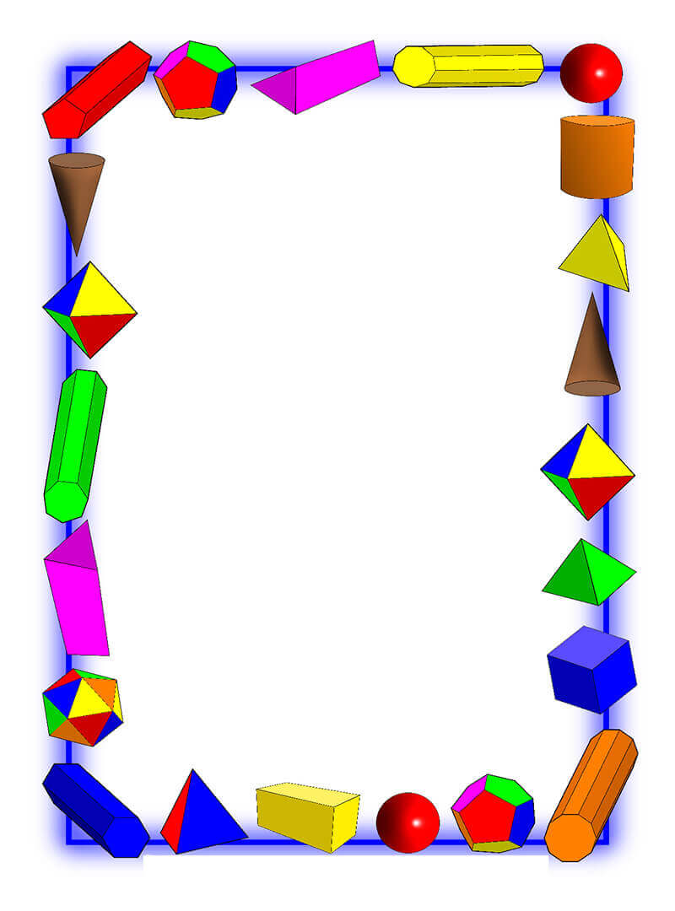

**Управленение образования г. Избербаш**

МУНИЦИПАЛЬНОЕ КАЗЕННОЕ ДОШКОЛЬНОЕ ОБРАЗОВАТЕЛЬНОЕ

УЧРЕЖДЕНИЕ «ДЕТСКИЙ САД № 10»

**368502 РД г. Избербаш т. 2-62-65**

**е-mail:** **sadik10izb@mail.ru**

**конкурсный материал**

**на муниципальный этап**

**республиканского профессионального конкурса**

**педагогов дошкольного образования**

**«Воспитатель года Дагестана -2022»**

**Конкурсное задание:**

**«моя Педагогическая находка»**

**Конспект ООД по познавательному развитию**

**вО 2- МЛ. ГРУППЕ**

***«СКАЗОЧНОЕ ПУТЕШЕСТВИЕ С БЛОКАМИ ДЬЕНЕША»***

**подготовила и провела:**

**гАСАНОВА кЫЗ-ХАНУМ дЕВЛЕТХАНОВНА**

**стаж работы: 6 лет**

**т. 89634139020**

**г. Избербаш 2022 г.**



***Цель:***

Познакомить детей с логическими блоками Дьенеша, упражнять в умении классифицировать блоки по трем признакам: цвету, форме, размеру; использовать блоки в дидактических играх.

***Задачи:***

***Образовательные:***

формировать умение различать и называть геометрические фигуры по форме (круг, квадрат, треугольник, цвету (красный, синий, желтый) и величине (большой, маленький); способствовать овладению приемами практического взаимодействия с окружающими предметами.

***Развивающие:***

развивать умение сравнивать предметы по одному свойству (цвету или форме); развивать умение классифицировать фигуры по форме и цвету; развивать внимание, логическое мышление, память, воображение.

***Воспитательные:***

воспитывать умение выполнять действия по инструкции; воспитывать отзывчивость и взаимную поддержку; способствовать формированию интереса к познанию.

***Образовательная область:*** познавательное развитие (ФЭМП)

***Виды детской деятельности****:*

познавательно-исследовательская, игровая, коммуникативная, продуктивная.

***Планируемые результаты развития интегративных качеств дошкольника****:* проявляет интерес к участию в совместных подвижно-дидактических, развивающих играх; проявляет положительные эмоции при физической активности; умеет работать в группе.

***Материалы и оборудование****:*

Логические блоки Дьенеша; карточки-билеты с изображением геометрических фигур; картинки с изображением домика, улья с пчелами; игрушки зайчик и медвежонок; ведёрки 3-х цветов (красное, синее и жёлтое); карточки для работы с блоками Дьенеша с изображением животных (по количеству подгрупп); музыкальный центр.



Здравствуйте! Я Гасанова Кыз-ханум Девлетхановна – воспитатель второй младшей группы. Сегодня я проведу организационно-образовательную деятельность по познавательному развитию, раздел математики ФЭМП на тему: «Сказочное путешествие с блоками Дьенеша»

***Ход занятия:***

*(Дети входят в зал под красивую музыку)*

**Воспитатель**: Здравствуйте, ребята! Какие вы сегодня красивые и нарядные. Скажите, а настроение у вас сегодня хорошее? Давайте мы с вами поздороваемся с нашими гостями. Здравствуйте.

А теперь присядем за стол. Сегодня к нам в детский сад пришла посылка

*(воспитатель распаковывает посылку и достает блоки Дьенеша)*

**Воспитатель:** Ребята, а вы знаете, что это такое?

**Дети:** Это фигуры! (другие ответы детей)

**Воспитатель:** Правильно, это геометрические фигуры, а все вместе они называются Блоки Дьенеша. Ребята, они одинаковые?

**Дети:** Нет! Они разные. (дети рассматривают фигуры и отвечают). Желтые, красные, синие! Большие, маленькие! Толстые, тонкие!

**Воспитатель:** Ребята, найдите красные фигуры. Покажите жёлтые фигуры. А теперь возьмите синие фигуры. Магомед, какого цвета у тебя фигуры? Как она называется? А у тебя, Баришка? (положите фигуры в кучку).

**Воспитатель:** Ребята, покажите мне круг! *(дети показывают)*

А теперь найдите мне, пожалуйста, все круги синего цвета. Красного? Желтого?

Сегодня с помощью этих блоков, мы с вами отправимся в сказочное путешествие. Вы любите сказки? Возможно, во время путешествия кому-то понадобится наша помощь, вы согласны помочь обитателям сказочного леса?

**Дети:** *отвечают на вопрос*

**Воспитатель:** Я предлагаю отправиться в наше путешествие на поезде *(поезд из стульчиков, на спинках которых приклеены фигуры).* Чтобы сесть на поезд, нужны билеты *(билетами служат блоки Дьенеша)*. Я раздам всем билеты. Чтобы занять свое место, вам нужно найти фигуру такого же цвета, размера и формы. Будьте внимательны! *(воспитатель тоже берет билет и создает проблемную ситуацию: занимает чужое место, пассажиры помогают разобраться и разрешить конфликт*)

*Дети рассаживаются, едут, воспитатель читает стихотворение*

*(звучит музыка)*

Под веселый стук колес

Мчит по рельсам паровоз

Дым, пуская на лету

Паровоз гудит: ту-ту (Т.Второва)



**Воспитатель:** Вот и приехали мы в сказочный лес! Ой, смотрите, а кто это? (стоит теремок, рядом сидит зайчик (игрушечный) и плачет). Ребята, спросите, что случилось?

**Дети спрашивают:**

**Зайчик:** Лиса закрыла мой дом на замок, а сама убежала, и теперь я не могу в него попасть

**Воспитатель:** Давайте поможем Зайчику открыть дверь?

***Дидактическая игра «Замочек»***

**Воспитатель:** чтобы помочь Зайчику открыть дверь, нам нужно подобрать нужный ключик к этому замку. Скажите, пожалуйста, какая фигуры изображена на замке?

**Дети:** На замке треугольник синего цвета

**Воспитатель:** Ребята, но у нас много разных ключей, нам нужно подобрать нужный ключик *(на вырезанной из картона ключах наклеены геометрические фигуры разной формы и цвета)*

**Воспитатель:** по очереди задает вопросы детям. На этом ключе какая фигура?

**Ответ данного ребенка**: Я вижу круг желтого цвета

**Воспитатель:** Этот ключ подходит к замку?

**Ответы детей:** Нет, не подходит, эта фигура не такая, как на замке.

**Дети** продолжают отвечать на вопросы. Я вижу квадрат синего цвета, этот ключ не подходит. Я вижу квадрат красного цвета, этот ключ не подходит к нашему замку. Я вижу треугольник красного цвета, этот ключ не подходит к замку. Я вижу треугольник синего цвета, это ключ подходит, на нем фигура такая же, как и на замке.

**Воспитатель:** Правильно, теперь можно открыть замочек. Молодцы, ребята! Мы открыли замок и помогли зайчику. А теперь мы немного поиграем с зайчиком и отправимся дальше.

***Проводится физминутка «Зайка беленький»***

Зайка беленький сидит

И ушами шевелит

Вот так, вот так,

Он ушами шевелит.

Зайке холодно сидеть,

Надо лапочки погреть

Вот так, вот так

Надо лапочки погреть

Вот так, вот так

Надо лапочки погреть.

Зайке холодно стоять,

Надо зайке поскакать

Вот так, вот так

Надо зайке поскакать

Зайку мишка напугал

Зайка прыг и ускакал.



**Воспитатель:** Ребята, посмотрите, маленький Мишутка. Только он тоже почему-то грустный. А грустный он, потому что проголодался. А какое лакомство любят медведи?

**Дети:** Отвечают на вопрос

**Воспитатель:** Конечно, мёд!

***Дидактическая игра «На полянке»***

*(набор блоков, разноцветные цветы)*

**Воспитатель:** Ребята, мы с вами вышли на поляну, на которой много цветов. Здесь пчёлы собирают нектар, из которого потом делают сладкий мед. Но, посмотрите, здесь очень много цветов, пчелы не успевают собрать весь нектар, давайте поможем пчелам его собрать в ведерки нужного цвета. Тогда они угостят нашего мишку сладким медом.

*Дети определяют, что каждое ведерко имеет свой цвет, значит, пчелы делят нектар по цвету. Они собирают нектар (блоки) по цвету в три разных ведерка (красное, желтое и синее). На фоне звучит музыка.*

**Воспитатель:** Молодцы! Мы помогли пчелам собрать нектар. И теперь они угостят Мишутку сладким медом. Ребята, но у нашего Мишутки почти нет друзей, и ему бывает не с кем поиграть. У меня есть карточки с изображением разных животных. Сейчас мы разделимся на две группы и из наших волшебных блоков соберем для мишки новых друзей.

Дети выкладывают фигуры на карточки. Воспитатель с Мишкой подходит к детям и спрашивает у кого какое животное, какого цвета ушки, какой формы голова, хвостик и т.д.

**Воспитатель:** Ребята, как много друзей появилось у Мишутки! Спасибо вам, теперь ему будет с кем поиграть!

**Воспитатель:** Вот и подошло к концу наше приключение! Нам с вами нужно вернуться из сказки в детский сад. Давайте сядем в наш поезд, зажмурим глазки (звучит сказочная музыка), а теперь похлопайте в ладошки и улыбнитесь. Вот мы и приехали в наш детский сад. Подойдите пожалуйста ко мне ребятки. Вам понравилось в сказке? Кого мы там встретили? А что вам больше всего понравилось?

*(Дети отвечают на вопросы)*

**Воспитатель:** Мне очень понравилось, как вы сегодня помогали нашим сказочным героям. Вы все большие молодцы!

**Воспитатель:** Ребята, а теперь нам пора прощаться. Что же мы скажем на прощание?

**Дети:** До свидания!